

Název školy: ZŠ a MŠ Zvole
Autor: Mgr. Helena Špinarová
Název: VY_52_INOVACE_34 OCHRANA PŘÍRODY 5
Téma: Člověk a jeho svět - Přírodověda
Číslo projektu: CZ.1.07/1.4.00/21.0305

- Doplň křížovku. V tajence ti vyjde, jakým tématem se budete zabývat.
Naše největší sova
Hlavní moravská řeka
Malý modrý ptáček, střemhlav loví rybky
Nerost, který byl použit při stavbě Karlova mostu
Mládě kočky
Hospodářské zvíře chované pro vlnu
Náš opadavý jehličnan

- Pokuste se sepsat co nejvíce různých důvodů, jaký význam má voda pro život.

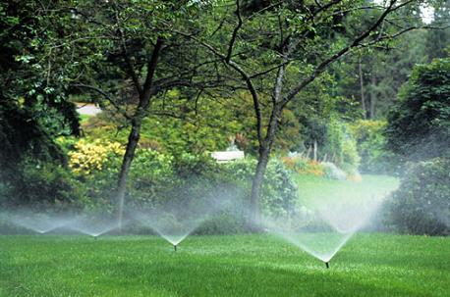
- V rámečcích je uvedeno několik z mnoha důvodů, jaký je význam vody v přírodě a pro člověka. Spojte tyto rámečky s fotografiemi, které tyto důvody zachycují.
Voda je rozpouštědlo, ve kterém probíhají děje organismů (lidské tělo je ze 72% voda, rostliny až z 90%).


Bez vody by neexistoval život. Ve vodě začal také život existovat.
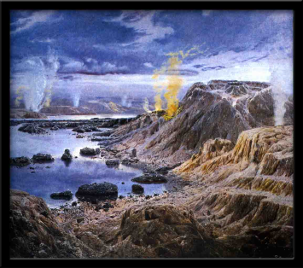
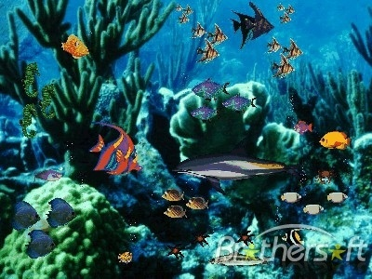

Je nejdůležitější surovinou pro výrobu (nápoje apod.)

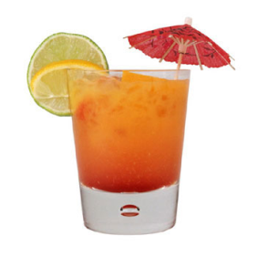
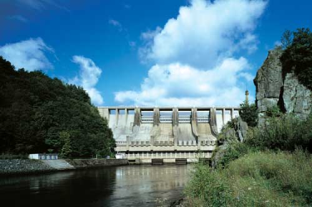
Používá se k výrobě energie (vodní elektrárny, parní stroje atd.)

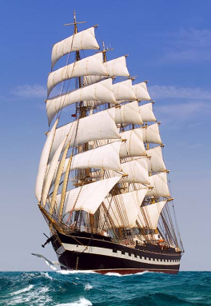
Má vliv na úrodnost země.
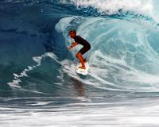
Je domovem mnoha živočichů a rostlin.

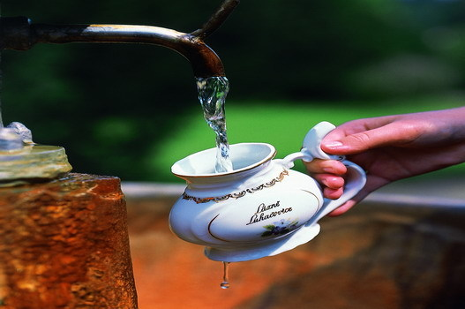
Lze po ní cestovat.
Využíváme ji k rekreaci a sportu.

Minerální voda má léčivé činky.

- Přečtěte si následující článek a podtrhněte, co Miloš vzhledem k ochraně vod špatně. Potom napište, jak by to měl udělat lépe.

Sotva se Miloš nasnídal, šel se ještě osprchovat. Umytý byl ihned, ještě však chvíli jen tak postál pod sprchou a přemýšlel nad skvělým včerejškem. Měl narozeniny – dostal krásné kolo. Samozřejmě ho ihned vyzkoušel. Projížděl přes pole, lesy a potoky, užíval si své zběsilé jízdy. Také pak pěkně vypadal, šaty i nové kolo měl celé od bláta a oleje z převodů. Bál se, že dostane vyhubováno, tak ho pro jistotu pořádně omyl v rybníce na návsi. Škoda, že s sebou neměl ten šampon, který používají s tátou při mytí auta na zahradě! To by se jeho kolo blýskalo okamžitě. Ale stejně to byl krásný den! Z úvah Miloše vytrhl neodtékající odpad. Zastavil proto sprchu a nasypal do odpadu tu chemikálii, kterou používá i maminka na dřez v kuchyni. Nechal ji chvíli působit a mezitím se osušil a oblékl. Pak vanu opláchl a šel do školy.

Řešení některých úkolů:
1.
 |  | V | Ý | R |  |  |  | Naše největší sova
 | M | O | R | A | V | A |  | Hlavní moravská řeka
L | E | D | Ň | Á | Č | E | K | Malý modrý ptáček, střemhlav loví rybky
P | Í | S | K | O | V | E | C | Nerost, který byl použit při stavbě Karlova mostu
K | O | T | Ě |  |  |  |  | Mládě kočky
 | O | V | C | E |  |  |  | Hospodářské zvíře chované pro vlnu
 | M | O | D | Ř | Í | N |  | Náš opadavý jehličnan

3.
Voda je rozpouštědlo, ve kterém probíhají děje organismů (lidské tělo je ze 72% voda, rostliny až z 90%).
Bez vody by neexistoval život. Ve vodě začal také život existovat.

Je nejdůležitější surovinou pro výrobu (nápoje apod.)

Používá se k výrobě energie (vodní elektrárny, parní stroje atd.)

Minerální voda má léčivé činky.
Má vliv na úrodnost země.

Je domovem mnoha živočichů a rostlin.

Lze po ní cestovat.

Využíváme ji k rekreaci a sportu.

4. Sotva se Miloš nasnídal, šel se ještě osprchovat. Umytý byl ihned, ještě však chvíli jen tak postál pod sprchou a přemýšlel nad skvělým včerejškem. Měl narozeniny – dostal krásné kolo. Samozřejmě ho ihned vyzkoušel. Projížděl přes pole, lesy a potoky, užíval si své zběsilé jízdy. Také pak pěkně vypadal, šaty i nové kolo měl celé od bláta a oleje z převodů. Bál se, že dostane vyhubováno, tak ho pro jistotu pořádně omyl v rybníce na návsi. Škoda, že s sebou neměl ten šampon, který používají s tátou při mytí auta na zahradě! To by se jeho kolo blýskalo okamžitě. Ale stejně to byl krásný den! Z úvah Miloše vytrhl neodtékající odpad. Zastavil proto sprchu a nasypal do odpadu tu chemikálii, kterou používá i maminka na dřez v kuchyni. Nechal ji chvíli působit a mezitím se osušil a oblékl. Pak vanu opláchl a šel do školy.

Obrázky použity z:
http://nd04.jxs.cz/630/799/a89ff8ae0e_74058041_o2.jpg
http://vodakangen.wbs.cz/water_body.gif
http://www.onlinezena.cz/wp-content/uploads/2010/07/napoje.jpg
http://img.blesk.cz/static/old_abc/imgdb/original/phph6WH9I.jpg
http://www.selectexcavationtruckinglandscaping.com/web_assets/irrigation.jpg
http://img.brothersoft.com/screenshots/softimage/u/underwater_life-120315-1.jpeg
http://img.dreamlife.cz/photo/-thumb/3216_200x0x75.jpg
http://lazne-luhacovice.info/fileadmin/templates/pictures/luhacovice/l%C3%A1zn%C4%9B%20luha%C4%8Dovice%20-%20miner%C3%A1ln%C3%AD%20pramen.jpeg

